Nama | : Yudha Nugraha Manguju
Nirm | :2020154260
Judul Skripsi | : Nilai Teologis Masikka’
Tanggal Pemeriksaan : 27 Juni 2019  Similarily | : 13%
Dinyatakan MEMENUHI SYARAT ambang batas toleransi. Jika di kemudian hari
ditemukan kekeliruan karena keterbatasan aplikasi, seperti adanya kesamaan dengan
karya ilmiah lain yang lebih awal mendapatkan pengakuan sebagai hak cipta
(Misalnya: karya ilmiah tersebut belum publish secara Online), maka semua
konsekuensi yang ditimbulkan menjadi tanggungjawab penulis skripsi.
Demikian surat keterangan ini, untuk dipergunakan sebagaimana mestinya.
Toraja, 31 Juli 2019
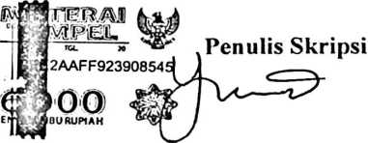
Yudha Nugraha Manguju
NIRM: 2020154260

J

